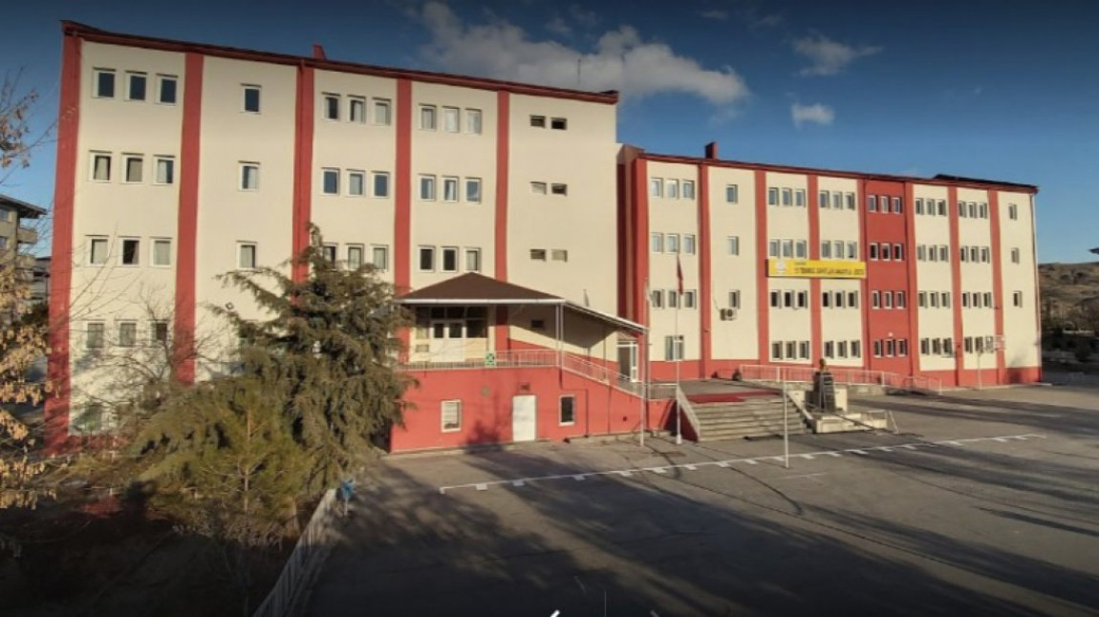

31 AĞUSTOS 2020 TARİHİNDEN İTİBAREN UZAKTAN EĞİTİM YAPILMASI PLANLANMAKTADIR. 9. SINIF ÖĞRENCİ VELİLERİMİZİN BAZILARININ TELEFON NUMARALARI EKSİK OLDUĞU ANLAŞILMIŞTIR. ACİLEN ULAŞABİLECEĞİMİZ BİR İLETİŞİM NUMARASINI OKUL YÖNETİMİNE İLETMELERİNİ RİCA EDERİM.

ABDULLAH CENGİZ

  OKUL MÜDÜRÜ